Pan en Herakles
Pan was verliefd op Omphale geworden toen hij haar samen met Herakles in de bergen tussen de wijngaarden zag flaneren. Pan volgde hen. Het verliefde koppel trok zich terug in een grot waar ze, ‘omdat ze dat leuk vonden, van kleding wisselden.’ Toen ze lagen te slapen op aparte bedden, want ze hadden geofferd aan Dionysos, ‘die bij dergelijke gelegenheden van aan hem toegewijde huwelijkspartners eist dat zij zich van gemeenschap onthouden’, sloop Pan de grot binnen. Pan dacht dat hij bij Omphale in bed kroop. Herakles, die Omphale haar kleren droeg, schopte hem met één trap de grot uit. Toen ze Pan huilend van de pijn zagen liggen, ‘lachten zij en Pan zich tranen.’ Pan nam wraak op Herakles ‘door het gerucht te verspreiden dat zijn opwelling om met Omphale van kleren te wisselen een perverse gewoonte was.’
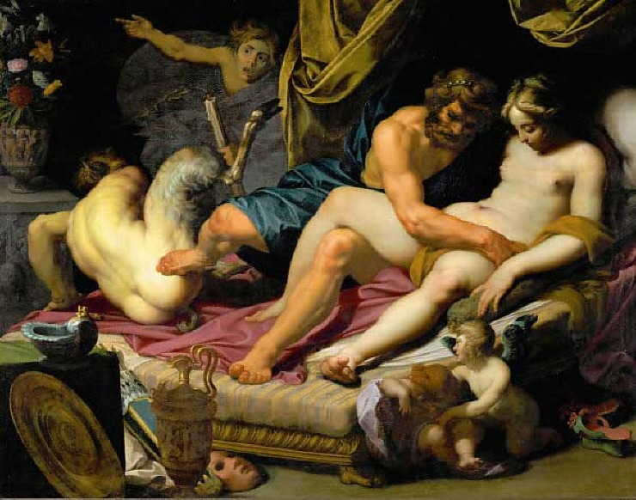
Abraham Janssens, Herakles schopt Pan uit bed (1607)
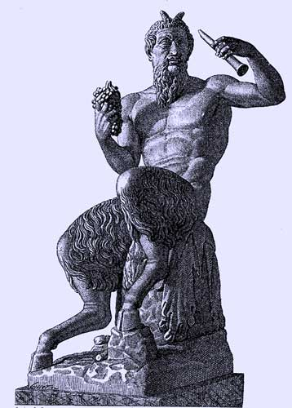
Pan
Pan was de beschermgod van schaapherders en geitenhoeders. Hij zag eruit als een man met de staart, de hoorns en de achterpoten van een bok. ‘Pan betekent ‘schaapherder’ of ‘voeder van schapen’. ‘Being a rustic god, Pan was lustful and constantly chased nymphs.’ Hij was verantwoordelijk voor de voortplanting van de kudde. Wanneer het kweken niet naar wens verliep, werd het beeld van Pan met wilde hyacinten afgeranseld. Pan speelde op de pan-fluit. Nimfen en saters danste op zijn muziek. Hij kon angstwekkend zijn; het woord ‘paniek’ is van zijn naam afgeleid. Hij werd vreselijk kwaad als zijn slaap verstoord werd.
Het wisselen van kleren tussen koning en koningin verwijst naar oeroude gebruiken in matriarchale culturen ‘toen de koning, als de gemaal van de Koningin, het voorrecht had om tijdens bepaalde ceremonies en bij offers namens haar op te treden - maar dan alleen als hij haar kleren droeg.’ In Afrikaanse matriarchale stammen koos de koningin een gemaal uit de slavenkaste. Hij had geen enkele macht en diende haar slechts als minnaar en leverancier van zaad.

Robert Graves, Griekse Mythen Deel 2, p. 215
Robert Graves, Griekse Mythen Deel 2
Robert Graves, Griekse Mythen Deel 2
Robert Graves, Griekse Mythen Deel 2
Michael Grant & John Hazel, Gods and Mortals in Classical Mythology, A Dictionary, p. 263
Robert Graves, Griekse Mythen Deel 2, p. 218

